Ensino Médio

**Logaritmos e Aplicações**

**Área do Conhecimento:**

Matemática

## **Competência(s) / Objetivo(s) de Aprendizagem:**

* Compreender o conceito de logaritmo e suas propriedades;
* Conhecer as aplicações práticas de logaritmo.

## **Conteúdos:**

* Conceito e propriedades de logaritmo;
* Equação logarítmica;
* Equação exponencial.

## **Palavras-Chave:**

Logaritmo. Equação logarítmica. Equação exponencial.

## **Previsão para aplicação:**

5 aulas (50 min/aula)

## **Materiais Relacionados:**

* Para rever o conteúdo de logaritmo:

<https://www.todamateria.com.br/logaritmo/>

Acesso em: 20 de outubro de 2019.

* Para conhecer a Escala Richter:

<https://pt.wikipedia.org/wiki/Escala_de_Richter>

Acesso em: 20 de outubro de 2019.

* Para rever o conteúdo de juros compostos:

<https://brasilescola.uol.com.br/matematica/juros-compostos.htm>

Acesso em: 20 de outubro de 2019.

* Para aprofundar o conteúdo de logaritmo:

IEZZI, Gelson; DOLCE, Osvaldo; MURAKAMI, Carlos. Fundamentos de Matemática Elementar: Logaritmos. São Paulo: Atual, 1993.

**Proposta de Trabalho:**

**1ª Etapa: Introdução ao Logaritmo**

O objetivo deste plano de aula é colaborar no aprendizado dos logaritmos através da apresentação de problemas com aplicações no mundo real. Este conteúdo geralmente é visto no primeiro ano do Ensino Médio.

Uma boa forma de iniciar o tema é afirmar que quando se quer saber o logaritmo, se quer saber qual o expoente. Observe os exemplos:

1) Qual o logaritmo de 8 na base 2 ($\log_{2}{8}$)? Ou seja, qual o expoente para a base 2 que resulta em 8? A resposta é 3.

2) Qual o logaritmo de 25 na base 5($\log_{5}{25}$)? Ou seja, qual o expoente para a base 5 que resulta em 25? A resposta é 2.

$$\log_{5}{25}=2, pois 5^{2}=25$$

A definição formal de logaritmo, portanto, é:

$\log_{b}{a}=x ⟺b^{x}=a$, com *a* e *b* números reais positivos, e *a* diferente de 1.

Uma conhecida aplicação de logaritmo é a escala Richter, que foi criada para quantificar a magnitude de um sismo. A escala foi criada pelo sismólogo americano Charles F. Richter, a partir da análise de dados de inúmeras ondas sísmicas liberadas por terremotos. Na tabela que segue é apresentada a relação entre a magnitude de um terremoto e os efeitos que ele provoca:

**Figura 1: magnitudes na Escala Richter e respectivos efeitos dos abalos sísmicos**

|  |  |
| --- | --- |
| **Magnitude** | **Efeitos** |
| < 2,0 | Microssismos não perceptíveis pelos humanos. |
| 2,0 - 2,9 | Geralmente não sentido, apenas detectado/registrado por sismógrafos. |
| 3,0 - 3,9 | Frequentemente sentido, mas raramente causa danos. |
| 4,0 - 4,9 | Tremor notório de objetos no interior de habitações, ruídos de choque entre objetos. |
| 5,0 - 5,9 | Pode causar danos importantes em edifícios mal concebidos e em zonas restritas. |
| 6,0 - 6,9 | Pode ser destruidor em áreas num raio de até 160 quilómetros em torno do epicentro. |
| 7,0 - 7,9 | Pode provocar danos graves em zonas vastas. |
| 8,0 - 8,9 | Pode causar danos sérios num raio de centenas de quilómetros em torno do epicentro. |
| 9,0 - 9,9 | Devasta zonas num raio de milhares de quilômetros em torno do epicentro. |
| >10,0 | Desconhecido. Na história conhecida nunca foi registrado um sismo desta magnitude. |

Fonte: <https://pt.wikipedia.org/wiki/Escala_de_Richter>

A Escala Richter é calculada a partir da amplitude medida em um sismógrafo (aparelho que mede a movimentação do solo provocada por abalos sísmicos). Quanto maior o terremoto, maior a amplitude registrada, como no exemplo que segue:

**Figura 2: exemplo de registro em um sismógrafo**

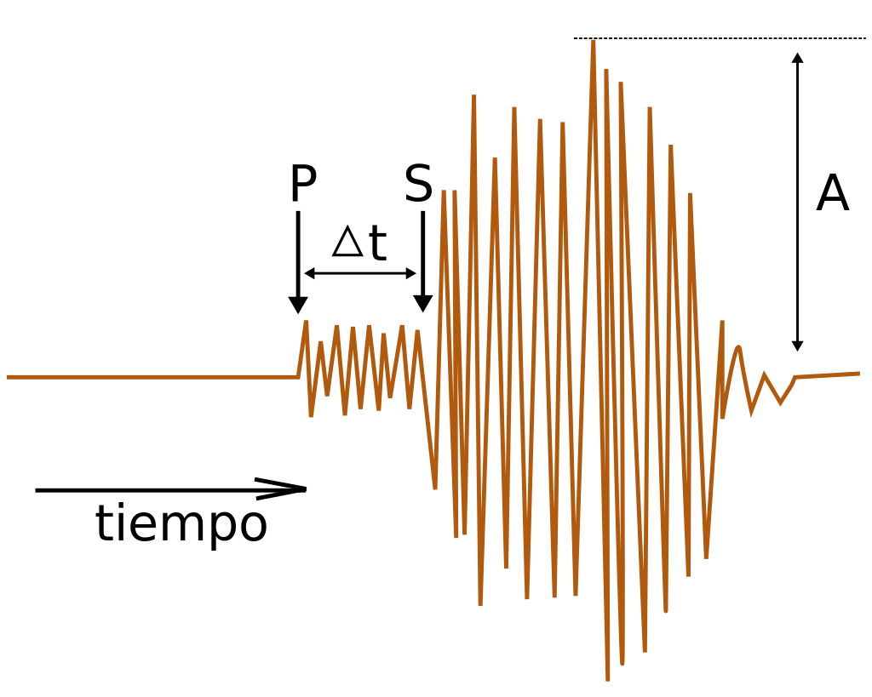

Fonte: <https://pt.wikipedia.org/wiki/Escala_de_Richter>

Através do registro de um abalo em um sismógrafo, a magnitude *M* da Escala Richter pode ser calculada com a seguinte fórmula: ${M=log}_{10}\left(\frac{A×∆t^{3}}{1,62}\right)$. Porém, para facilitar, vamos considerar uma simplificação:

$${M=log}_{10}{A}$$

Verifica-se, portanto, que a Escala Richter é uma escala logarítmica, pois é calculada a partir do logaritmo, na base 10, da amplitude registrada em um sismógrafo (medida em micrômetros, unidade que equivale à 10-6 metros). É comum usar escalas logarítmicas quando as grandezas apresentam enorme variação, como no caso dos abalos sísmicos, de modo que é mais simples trabalhar com o logaritmo da grandeza do que com a grandeza em si.

Com base na fórmula simplificada, ${M=log}_{10}{A}$, peça aos alunos que resolvam as seguintes questões:

1) Se o sismógrafo, em determinado abalo sísmico, apresenta amplitude de 100 micrômetros, qual a magnitude na Escala Richter verificada?

2) Se o sismógrafo, em determinado abalo sísmico, apresenta amplitude de 1000 micrômetros, qual a magnitude na Escala Richter verificada?

3) Qual a amplitude de um terremoto caracterizado como de grau 7 na Escala Richter?

4) Um sismo que tenha grau 5 na escala Richter tem amplitude quantas vezes maior que um sismo de grau 3?

**2ª Etapa: Propriedades dos logaritmos**

Na segunda etapa, o foco estará voltado para as propriedades de logaritmo e como podemos utilizá-las para resolver problemas de juros compostos. Inicie retomando a definição de logaritmo: **sendo *a* e *b* números reais positivos, e *a* diferente de 1**, logaritmo de *a* na base *b*, é o expoente *x*, tal que *a* elevado a *x* resulte em *b*:

$$\log_{b}{a}=x ⟺b^{x}=a$$

Há algumas propriedades que decorrem diretamente da definição:

1) $\log_{a}{1=0}$

Logaritmo de 1 em qualquer base é igual a zero.

2) $\log_{a}{a=1}$

Logaritmo de *a* na base *a* é igual a 1.

3) $\log_{a}{b=\log_{a}{c} ⟺ b=c}$

O logaritmo de *b* e de *c* numa mesma base são iguais se, e somente se, *b* e *c* são iguais.

Há outras propriedades dos logaritmos, cujas demonstrações não são complexas e indica-se que sejam feitas em sala de aula:

4) (logaritmo do produto)

5) (logaritmo do quociente)

6) (logaritmo da potência)

7) (mudança de base)

Outra aplicação de logaritmos é na resolução de problemas envolvendo juros compostos, nos quais se quer saber o período de tempo sobre o qual os juros foram aplicados. A fórmula que usamos em juros compostos é:

$$M=C{\left(1+i\right)}^{t}$$

Onde *M* é o montante final, *C* o capital investido, *i* o juros, e *t* o tempo. Comece resolvendo um exemplo junto com a turma:

Joana fez uma aplicação na poupança e depositou 400 reais. Sabendo que a poupança escolhida rende 10% ao ano, quantos anos levarão para Joana ter 500 reais?

Temos: M = 500 reais, C = 400 reais, i = 0,1.

$500=400{\left(1,1\right)}^{t}$

$1,25={\left(1,1\right)}^{t}$

$\log{1,25}=\log{{\left(1,1\right)}^{t}}$ (propriedade 3)

$\log{1,25}=t∙\log{1,1}$ (propriedade 6)

$t=\frac{\log{1,25}}{\log{1,1}}=2,34$ (a conta final deve ser feita com calculadora)

Utilizando as propriedades de logaritmo é possivel resolver diversos problemas práticos que resultam em equações cuja incógnita está no expoente, em especial, questões relacionadas com juros compostos. Destaque que quando a base do logaritmo esta oculta significa que a base é 10.

Após ter certeza de que os alunos compreenderam cada etapa da resolução, passe uma lista de exercícios para resolverem. Peça para que tentem resolver usando calculadora apenas nas contas de divisão. Para calcular os logaritmos devem usar a tabela abaixo e as propriedades:



1. Joaquim, após alguns meses poupando, juntou uma boa quantia. Resolveu depositar esse dinheiro em uma aplicação que rende 20% ao ano. Após quantos anos Joaquim terá o dobro do valor que aplicou inicialmente?
2. Em determinado mês a conta de cartão de crédito de Pedro foi de 100 reais, porém ele não pagou na data correta. Devido ao atraso e aos juros de 25% ao mês, Pedro teve que pagar 160 reais. De quantos meses foi o atraso no pagamento da conta?
3. Crie um problema parecido com os vistos anteriormente e, em seguida, tente resolvê-lo.
4. ENEM 2016 - Uma liga metálica sai do forno a uma temperatura de 3000°C e diminui 1% de sua temperatura a cada 30 min. Use 0,477 como aproximação para log10(3) e 1,041 como aproximação para log10(11).

O tempo decorrido, em hora, até que a liga atinja 30°C é mais próximo de:

a) 22.

b) 50.

c) 100.

d) 200.

e) 400.

O último exercício, adaptado do ENEM, pode ficar como desafio. Ele não é de juros compostos, mas usa raciocínio semelhante.

**Plano de aula elaborado pelo Professor** **Aroldo Alves**